Ensino Médio
Situação Problema envolvendo Funções Quadráticas (Funções do 2º Grau)

Área do Conhecimento:
Matemática

Competência(s) / Objetivo(s) de Aprendizagem:

- Compreender o conceito de função quadrática;
- Aplicar em um problema prático o conceito de máximo de funções quadráticas;
- Resolver equações do 2º grau;
- Desenvolver métodos para resolver situações problema.

Conteúdos:

- Função quadrática (2º grau);
- Equação quadrática.

Palavras-Chave:
Função. Função quadrática. Função do 2º grau. Equação do 2º grau.

Previsão para aplicação:
4 aulas (50 min/aula)

Materiais Relacionados:

- Para ver o conteúdo de função quadrática:
https://brasilescola.uol.com.br/o-que-e/matematica/o-que-e-funcao-segundo-grau.htm
https://pt.wikipedia.org/wiki/Fun%C3%A7%C3%A3o_quadr%C3%A1tica
Acesso em: 25 de outubro de 2019.
- Para aprofundar e conhecer mais problemas semelhantes aos vistos neste plano de aula:
https://m3.ime.unicamp.br/recursos/1036
Acesso em: 25 de outubro de 2019.

Proposta de Trabalho:

1ª Etapa: Revisão das funções quadráticas (2º grau)

Função é um dos principais conceitos abordados dentro da Matemática, com diversas relações com o mundo ao nosso redor. Este plano de aula busca apresentar aplicações das funções quadráticas (ou funções do 2º grau) como ferramentas para tornar mais palpável o ensino deste conteúdo. Esta aula é indicada para alunos do primeiro ano do Ensino Médio.
Antes de iniciar as situações problemas, é relevante rever o conceito de função e as propriedades das funções quadráticas. Função é uma relação que por meio de uma regra (lei de formação) liga elementos de um conjunto X a um único elemento de um conjunto Y:
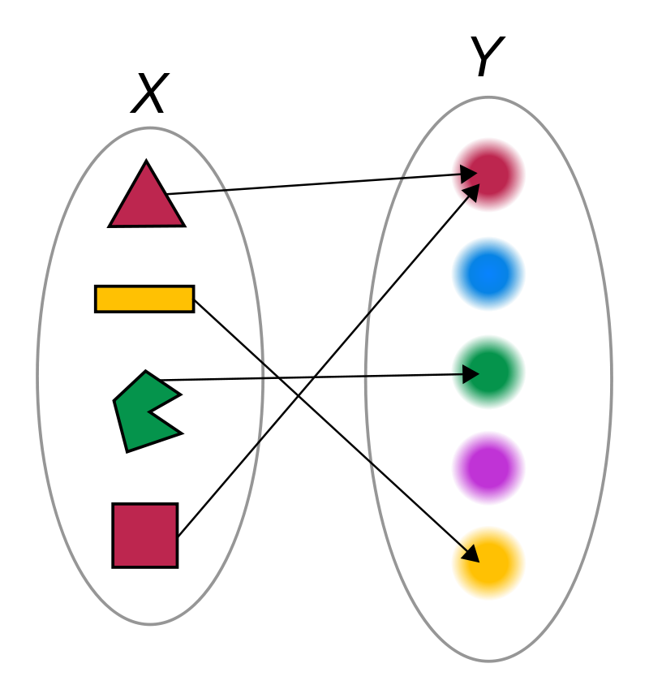
Fonte: https://pt.wikipedia.org/wiki/Fun%C3%A7%C3%A3o_(matem%C3%A1tica)

No caso das funções quadráticas, a lei de formação é assim definida:

f(x) = ax² + bx + c

Onde a, b e c são números reais e a deve ser diferente de 0. Quer dizer, funções quadráticas (ou de 2º grau) são aquelas onde a variável tem expoente igual a 2. Observe alguns exemplos:
1) f(x) = -x² + 5x + 6 onde a = - 1, b = 5 e c = 6
2) f(x) = 3x² onde a = 3, b = 0 e c = 0
Em seguida, reveja o que são raízes de uma função quadrática: os valores que x assume quando temos f(x) = 0. Para encontrar as raízes da equação, é necessário conhecer métodos para resolver equações quadráticas, sendo a fórmula de Bhaskara o mais utilizado:
Seja a forma geral da equação do 2º grau:
ax² + bx + c = 0
Terá até duas soluções, e as raízes (ou zeros) da equação serão:

$$x_{1}=\frac{-b+\sqrt{b^{2}-4ac}}{2a} e x_{2}=\frac{-b-\sqrt{b^{2}-4ac}}{2a}$$

Por fim, reveja o gráfico das funções quadráticas que tem o formato de uma parábola, como no exemplo abaixo:
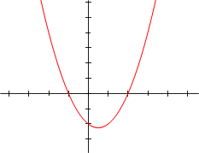
Fonte: https://pt.wikipedia.org/wiki/Fun%C3%A7%C3%A3o_(matem%C3%A1tica)

Relacione o gráfico com as raízes da função. Destaque que a concavidade da parábola está relacionada com o sinal de a. Escolha alguns exemplos de funções e desenhe junto com os alunos os gráficos, destacando os pontos de intersecção com os eixos vertical e horizontal.

2ª Etapa: Situação problema envolvendo funções quadráticas

Na segunda etapa, os alunos, organizados em duplas, irão resolver um problema:

Determinado fazendeiro pretende construir uma cerca em formato retangular utilizando 60 metros lineares de cerca. Quais medidas desse retângulo irão tornar a área cercada maior possível?
Para auxiliar no estudo do problema, cada dupla receberá um pedaço de barbante de 60 cm de comprimento, simulando os 60 metros de cerca. Receberão também régua e algumas questões que servirão como base para orientar a atividade.
1) Escreva a função que mostra a área do cercado A(x) variando de acordo com a medida do comprimento de um dos seus lados x.
2) A partir da função encontrada, complete a tabela com valores para os lados do cercado e respectivas áreas. Para cada situação, construa com o barbante o resultado equivalente.
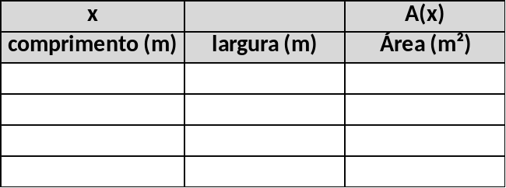
3) Desenhe o gráfico da função encontrada na questão 1. Utilize os pares ordenados encontrados na questão 2. Utilize também as raízes da função.
4) Determine o ponto de máximo da função.
5) Qual o valor para x que torna a área máxima? Discuta sobre o resultado.

Na primeira questão os estudantes devem chegar na função: A(x) = -x² + 30x. Considerando que um dos lados mede x, o outro lado deve medir 30 - x. Multiplicando um lado pelo outro encontra-se a função procurada.
A questão três é interessante para rever o conteúdo de equação quadrática.
Existem algumas formas para se encontrar o ponto de máximo de uma parábola. Após os alunos terem resolvido o problema, uma possibilidade é demostrar as fórmulas que determinam as coordenados do vértice da párabora. Essas fórmulas resolvem o problema mais facilmente. São elas:
$$x_{V}=\frac{-b}{2a} e y_{V}=\frac{-∆}{4a}$$ Por fim, discuta com a turma sobre o resultado do problema e se ele era esperado e intuitivo.

3ª Etapa: Alteração da situação problema inicial

Na etapa final proponha um novo problema (resultante de uma variação do primeiro):
Um outro fazendeiro também pretende construir uma cerca retangular. Dispõe de 60 metros de cerca, porém pretende usar um muro existente para ser um dos lados da área a ser cercada. Quais medidas desse retângulo irão tornar a área cercada maior possível?
De forma análoga, cada dupla receberá um pedaço de barbante de 60 cm de comprimento, simulando os 60 metros de cerca. Receberão também régua e algumas questões que servirão como base para orientar a atividade. Para simular o muro existente, podem usar a parede da sala, uma pasta ou caderno.
As questões são as mesmas:
1) Escreva a função que mostra a área do cercado A(x) variando de acordo com a medida do comprimento de um dos seus lados x.
2) A partir da função encontrada, complete a tabela com valores para os lados do cercado e respectivas áreas. Para cada situação, construa com o barbante o resultado equivalente.
3) Desenhe o gráfico da função encontrada na questão 1. Utilize os pares ordenados encontrados na questão 2. Utilize também as raízes da função.
4) Determine o ponto de máximo da função.
5) Qual o valor para x que torna a área máxima?

O processo de discussão é bem semelhante ao proposto na etapa anterior, o que vai mudar é o resultado. No problema anterior o resultado que tornava a área máxima era um quadrado, nesse caso não.
Como o problema é semelhante ao anterior, é provavél que os alunos chegem mais rapidamente aos resultados. Discuta passo a passo, reforçando os conceitos vistos. Por fim, chame a atenção para a resposta encontrada e se ela foi surpreendente.

Plano de aula elaborado pelo Professor Aroldo Alves

